Python高级课程测试

**文件提交形式：**

爬虫 保存为py文件(使用pycharm)

题目：

1. 使用爬虫抓取猫眼电影数据(url: <http://maoyan.com/films>)，包含数据详情页(url: <http://maoyan.com/films/1218190>)

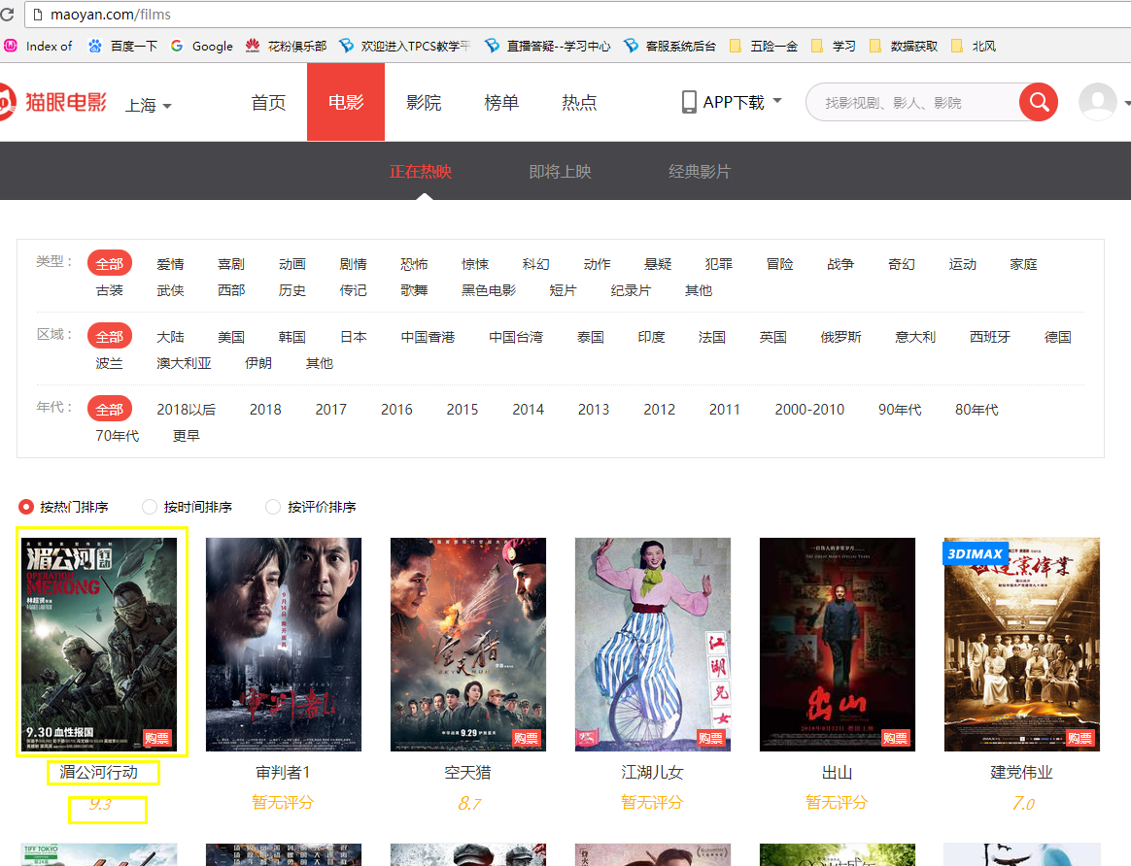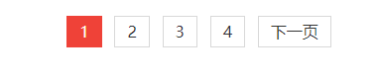

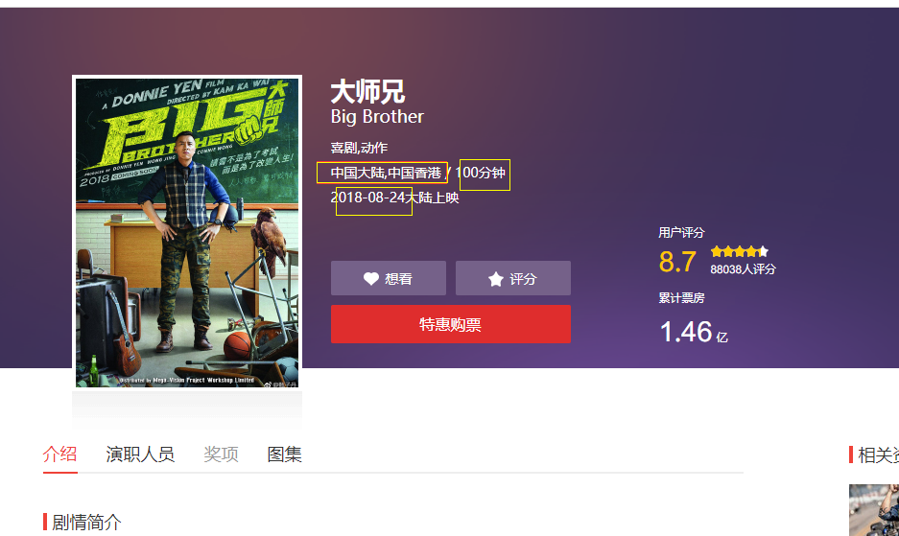

1. 要抓取的数据为 (电影名，电影评分(如果电影没有评分，留空)，上映地区，电影时长，上映时间，电影图片)，并保存到csv文件

保存的形式为：

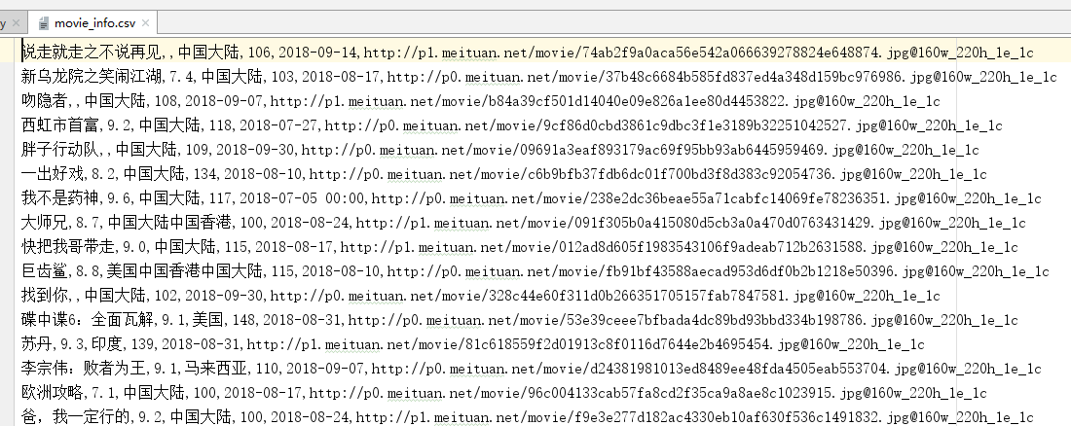

1. 下载所有的电影图片到当前文件夹下的movie_img文件夹下

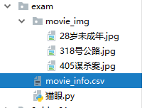

二、获取

<https://y.qq.com/n/yqq/singer/000aHmbL2aPXWH.html?tab=album>

李荣浩专辑页面中的所有专辑中的songmid

并保存到songmid.txt中

（根据songmid下载歌曲的方法前面已经讲过，这里不用写）